**114年度「身心障礙者就業服務員36小時專業訓練」簡章**

**壹、依據：**

一、114年度北基宜花金馬區身心障礙者職業重建服務資源中心計畫—彙管作業服務。

二、身心障礙者職業重建服務專業人員遴用及培訓準則第7條「就業服務員應於初次進用後一年內（經直轄市、縣（市）主管機關同意者，得延後一年）完成身心障礙者就業服務相關專業訓練36小時以上，成績及格取得結訓證明，始得繼續提供服務」。

**貳、辦理單位：**

一、主辦單位：勞動部勞動力發展署北基宜花金馬分署

二、承辦單位：國立臺灣師範大學

**參、辦理日期：**114年3月10日、3月11日、3月17日、3月18日、3月25日、3月26日，共6日。

**肆、上課地點：**

一、國立臺灣師範大學圖書館校區博愛樓，713教室。

二、國立臺灣師範大學圖書館校區博愛樓，B109教室。

三、國立臺灣師範大學圖書館校區進修推廣學院，2樓視聽教室。

（臺北市大安區和平東路1段 129號）

**伍、招生名額：**35名為原則，另提供隨班附讀3名。

**陸、參訓資格：**

一、符合「身心障礙者職業重建服務專業人員遴用及培訓準則」第7條，就業服務員應具備下列資格之一：

（一）領有社會工作師、職能治療師、物理治療師、心理師或特殊教育教師證書。

（二）取得就業服務乙級技術士證。

（三）大專校院復健諮商、社會工作、職能治療、物理治療、特殊教育、勞工關係、人力資源、心理或輔導、長期照護之相關科、系、所或學位學程畢業。

（四）非屬前款所定相關科、系、所或學位學程畢業，完成身心障礙者就業服務相關專業訓練八十小時以上或取得身心障礙者職業重建服務學分學程證明。

（五）高中（職）畢業，且從事就業服務或身心障礙者福利服務相關工作三年以上，並完成身心障礙者就業服務相關專業訓練八十小時以上。

二、初次進用未滿1年，尚未參加或未全部完成「身心障礙者就業服務員36小時專業訓練」或依規定經直轄市、 縣（市）主管機關同意展延1年之現職身心障礙者就業服務員。

三、其他職業重建服務專業人員或與職業重建相關之勞政、社政、衛政及教育單位等人員，經主辦單位同意參訓者。

**柒、錄訓順序：**

一、第1順位：花蓮縣、金門縣、連江縣符合參訓資格者。

二、第2順位：北基宜花金馬區除上述所列縣市外，符合參訓資格者。

三、第3順位：其他縣市有認證需求者。

四、第4順位：機關（單位）主管推薦有參訓之必要性者。

五、上述同一順位者，以現職為優先。

**捌、報名方式：**

一、報名時間：2月5日上午10時起至名2月12日中午12點為止（若提早額滿將顯示報名截止，不再受理報名）。

二、採線上報名：秉持公平原則，不接受電話、email報名，報名網址及QRcode如下：

<https://reurl.cc/kM9ZZx>

三、請於網路報名完成後5個工作天內寄出上述報名所需文件（以email寄者，資料以PDF檔附上），2月19日下午5時截止收件，並Email確認是否報名成功。若逾期、未完成網站報名及未於截止時間前送達完整報名資料者，將不予受理。

四、現職全程參與者，請寄送報名表、切結書、在職證明及勞動力發展署核發符合就服員資格之公文影本。

五、非現職全程參與者，請寄送報名表、切結書、符合「身心障礙者職業重建服務專業人員遴用及培訓準則」就服員之相關資格證明文件影本，或勞動力發展署核發符合就服員資格之公文影本（擇一即可）。

六、隨班附讀者，請寄送報名表、切結書、已完成課程之證明文件影本，以及隨班附讀補課申請表。

**玖、錄取人數及錄訓審查：**

一、錄取人數：35名為原則，另提供隨班附讀3名。

二、錄訓公告：報名截止後，本中心將依錄訓標準進行審查，並視報名狀況，調整各單位錄訓名額；經北基宜花金馬分署審核同意後，將於2月27日下午於北基宜花金馬分署公告錄取名單。

三、錄訓後若不克前來者，請務必於3月4日前通知承辦單位，以便安排備取人員遞補，也確保未來參與權益。

**拾、結訓成績考核：**

一、結訓證書核發：全程參與訓練並取得全部合格之成績者，將由勞動部勞動力發展署北基宜花金馬分署核發結訓證書。

二、時數證明核發：未能全程參與訓練者暨補課學員，將視實際參與課程考試（或報告）合格之時數，核發時數證明。

三、學員需全程參與課程訓練，非特殊原因不得請假；學員請假需填寫假單。

四、每堂課程（上午、下午）均需簽到及簽退，以作為出缺席之憑證。

五、每堂課結束後，由授課講師出題進行隨堂測驗或於限期內繳交課堂作業報告，學員隨堂成績須達70分才算及格。不及格者給予1次補考或補交作業報告之機會；補考內容與方式依據授課講師要求進行，若成績仍未達70分則該課程視為不及格。

**拾壹、其他注意事項：**

一、遲到或早退超過30分鐘以上者，需請假1小時。

二、課程上、下午均需簽到／退，以作為出缺席之憑證。

三、請自行攜帶環保杯、衛生紙及保暖衣物等個人用品。

四、上課日期或地址如有更動，將公告於本中心網站。

**五、此課程未供餐。**

**拾貳、如有任何問題，歡迎來電詢問本中心業務聯繫窗口：**

陳小姐，電話：02-7749-5472

EMAIL：jing.c@gapps.ntnu.edu.tw

**114年度「身心障礙者就業服務員36小時專業訓練」課程規劃表**

| **日期** | **時間** | **課程名稱** | **時數** | **授課講師** | **教室** |
| --- | --- | --- | --- | --- | --- |
| 3/10 | 09：30～12：30 | 身心障礙者之特質與  就業特性 | 3 | 李岱羽 | 博愛樓713 |
| 13：30～16：30 | 就業開拓與雇主諮詢 | 3 | 博愛樓713 |
| 3/11 | 09：30～12：30 | 服務對象之情緒與  行為管理 | 3 | 王若旆 | 進修推廣學院  2樓視聽教室 |
| 13：30～17：30 | 就業諮商實務 | 4 | 進修推廣學院  2樓視聽教室 |
| 3/17 | 09：30～12：30 | 就業服務紀錄撰寫 | 3 | 陳雅雯 | 博愛樓713 |
| 13：30～17：30 | 評估與服務計畫的  撰寫 | 4 | 博愛樓713 |
| 3/18 | 09：30～12：30  13：30～14：30 | 工作分析與職務再設計之應用 | 4 | 張彧 | 博愛樓713 |
| 14：30～16：30 | 職業輔導評量概念及  報告的運用 | 2 | 博愛樓713 |
| 3/25 | 13：30～15：30 | 職業重建相關法規及  計畫介紹 | 2 | 黃榆絜 | 博愛樓B109 |
| 15：30～17：30 | 勞動市場現況分析 | 2 | 博愛樓B109 |
| 3/26 | 09：30～16：30 | 職業重建概論 | 6 | 黃宜君 | 博愛樓B109 |

**114年度「身心障礙就業服務員36小時專業訓練」課程**

**上課地點及交通方式**

◎上課地點：國立臺灣師範大學博愛樓及進修推廣學院

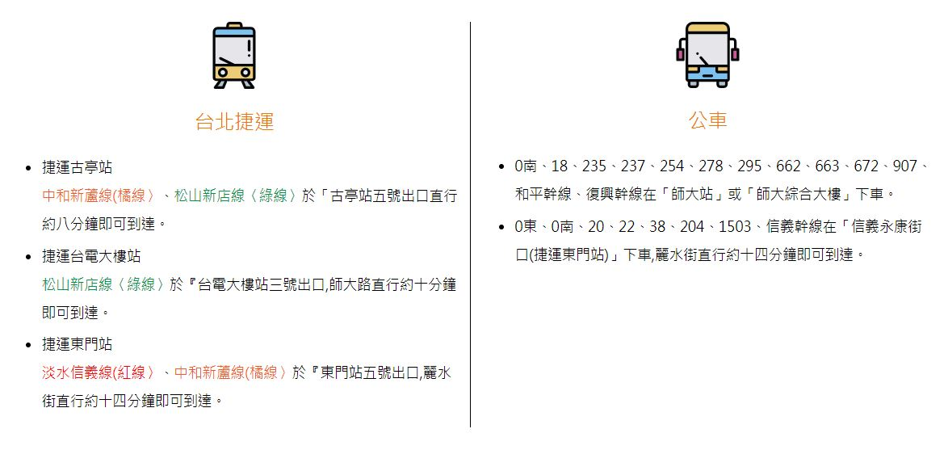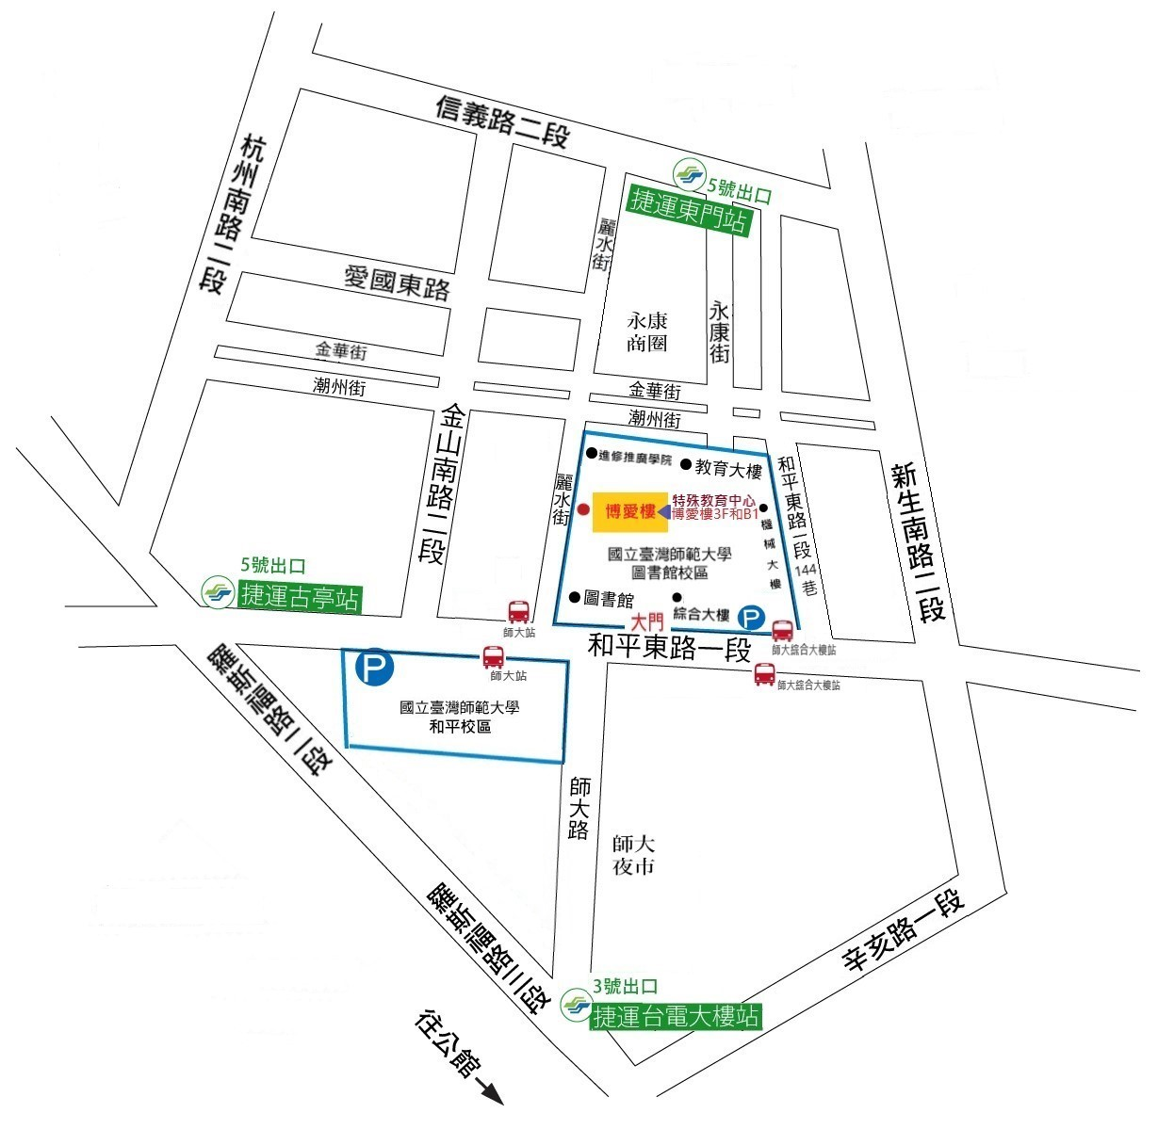（臺北市大安區和平東路1段 129號圖書館校區）

**114年度「身心障礙者就業服務員36小時專業訓練」課程**

**報名表**

|  |  |  |  |
| --- | --- | --- | --- |
| 服務單位 | （請填寫全名） | 職 稱 | （請填寫全名） |
| 中文姓名 |  | 英文姓名 | （與護照相同） |
| 身分證字號  （製作證書用） |  | 性 別 | □男 □女 |
| 連絡電話 | 辦公室：  手機： | 電子信箱 |  |
| 連絡地址  （郵寄證書用） | 郵遞區號： 地址： | | |
| 最高及相關  學歷 | 學校名稱：__________________________  科系（所）名稱：_______________________________ | | |
| 職業重建  工作經驗 | 單位： 職稱： 起訖年月：  單位： 職稱： 起訖年月：  （合計年資： 年 月） | | |
| 特殊協助需求 | □否 □是，請說明： | | |
| 應檢附文件 | 1.全程參訓者：  □（1）本報名表 □（2）切結書 □（3）就服員資格證明  □（4）在職證明  2.隨班附讀者：  □（1）本報名表 □（2）切結書  □（3）已完成課程之證明文件影本 □（4）補課申請表 | | |
| **【縣市政府推薦書】**（非縣市政府推薦者，無需填寫以下欄位） | | | |
| 推薦理由 |  | | |
| 推薦主管簽章 | （請蓋職章） | | |
| 審核意見  （由本中心填寫） | □全程參訓者 □隨班附讀者  □正取第 位 □備取第 位  □未錄取，原因為： | | |

**114年度「身心障礙者就業服務員36小時專業訓練」課程**

**切 結 書**

本人　　　　　　　　　報名114年度「身心障礙就業服務員36小時專業訓練」，瞭解及願意配合以下規定：

1. 本人瞭解需繳交完整報名資料，經主辦單位審核公告「錄訓」後，始取得參訓資格。
2. 報名文件如有不實，願意放棄錄取資格，並繳回已發給之結訓證書或時數證明。

三、本人於受訓期間內願意遵守下列「出勤管理規定」、「成績考核規定」及「注意事項」，且瞭解需符合「結訓標準」，始獲得結訓證書。

四、依主辦單位要求，結訓後如有實際從業，本人接受辦訓單位於結訓後1次以上工作追蹤關懷，討論是否接受相關輔導支持。

出勤管理規定

一、參訓學員需參與全部課程，非特殊原因不得請假。未能全程出席之學員，依規定核發時數證明。

二、請假需填寫假單及檢附相關證明。

三、於課堂遲到、早退時間超過30分鐘以上者，請填寫請假單，遲到、早退時間30分鐘以上未滿60分鐘者，需請假1小時。

四、每堂課程（上午/下午）均需簽到及簽退，以為出缺席之憑證。

成績考核規定

1. 每一堂課結束後，由授課講師出題進行隨堂測驗或於限期內繳交課堂作業報告。

二、學員隨堂成績須達70分才算及格，不及格者可進行1次補考或補交作業報告，補考內容與方式依據授課講師要求進行。

三、課堂作業或報告應於授課講師規定之日期前繳交，未於規定期限繳交者，皆

以不及格計。

結訓標準

一、學員完成全部課程36小時時數及成績全部達70分以上及格者，經主辦單位審核後始發給結訓證書。

二、未達前述條件，發給時數證明。

注意事項

一、本研習課程免費，中午不供應午餐。

二、上課請自行攜帶環保杯及衛生紙等個人用品。

三、教室為中央空調系統，請自行攜帶保暖衣物。

四、上課日期或地址如有更動，將會公告於本中心網站。

五、本課程結訓證書及時數證明須經主辦單位核備後發給，敬請耐心等候。

**申請人簽名：**

中華民國 年 月 日

**114年度「身心障礙者就業服務員36小時專業訓練」課程**

**補課申請表**

說明：若您的報名資格為隨班附讀補課者，敬請填寫本申請表。下列為本次辦理課程之時間與課程名稱，請自行確認您欲申請補課之課程，並進行勾選，本中心將以此表作為您申請補課之依據。

| 日期 | 時間 | 課程名稱 | 時數 | 申請補課 |
| --- | --- | --- | --- | --- |
| 3/10 | 09：30～12：30 | 身心障礙者之特質與就業特性 | 3 | □ |
| 13：30～16：30 | 就業開拓與雇主諮詢 | 3 | □ |
| 3/11 | 09：30～12：30 | 服務對象之情緒與行為管理 | 3 | □ |
| 13：30～17：30 | 就業諮商實務 | 4 | □ |
| 3/17 | 09：30～12：30 | 就業服務紀錄撰寫 | 3 | □ |
| 13：30～17：30 | 評估與服務計畫的撰寫 | 4 | □ |
| 3/18 | 09：30～12：30  13：30～14：30 | 工作分析與職務再設計之應用 | 4 | □ |
| 14：30～16：30 | 職業輔導評量概念及報告的運用 | 2 | □ |
| 3/25 | 13：30～15：30 | 職業重建相關法規及計畫介紹 | 2 | □ |
| 15：30～17：30 | 勞動市場現況分析 | 2 | □ |
| 3/26 | 09：30～16：30 | 職業重建概論 | 6 | □ |

**申請人簽名：**

中華民國 年 月 日